________2018-12-28_____
(kvietimo paskelbimo data)

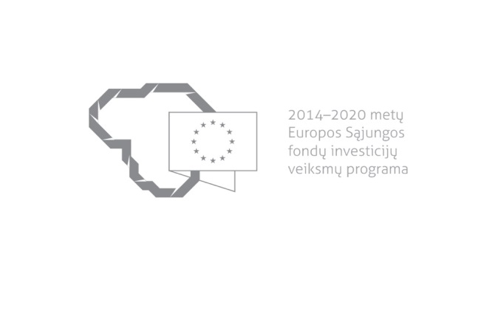

Kvietimas teikti paraiškas finansuoti projektus pagal priemonę
Nr. 03.2.1-LVPA-K-801 „Naujos galimybės LT“
Nr. 5
Lietuvos Respublikos ūkio ministerija ir VšĮ Lietuvos verslo paramos agentūra kviečia teikti paraiškas finansuoti projektus pagal 2014–2020 m. Europos Sąjungos fondų investicijų veiksmų programos priemonę Nr. 03.2.1-LVPA-K-801 „Naujos galimybės LT“.
Finansavimo tikslas: | Paskatinti labai mažas, mažas ir vidutines įmones (toliau – MVĮ) kuo daugiau dėmesio skirti naujų užsienio rinkų paieškai ir esamų rinkų plėtrai.
Finansuojamos veiklos: | Pavienis MVĮ ir jos produkcijos pristatymas užsienyje vykstančiose tarptautinėse parodose.
Galimi pareiškėjai: | MVĮ
Atrankos būdas: | Projektų konkursas vienu etapu.
Didžiausia galima projektui skirti finansavimo lėšų suma, Eur: | Didžiausia projektui galima skirti finansavimo lėšų suma yra iki 45 000 Eur (keturiasdešimt penkių tūkstančių eurų).
Planuojama kvietimo finansavimo suma, Eur: | 7 000 000 Eur (septyni milijonai eurų).
Paraiškos gali būti teikiamos nuo: | 2018-12-28, 9:00
Paraiškos gali būti teikiamos iki (galutinis paraiškų pateikimo terminas): | 2019-03-04, 24:00
Kita informacija: | Vadovaujantis Projektų administravimo ir finansavimo taisyklėmis, patvirtintomis Lietuvos Respublikos finansų ministro 2014 m. spalio 8 d. įsakymu Nr. 1K-316, (toliau – Taisyklės) pareiškėjai, teikdami paraiškas ir su jomis susijusią informaciją, ir projektų vykdytojai projektų įgyvendinimo metu ir poprojektiniu laikotarpiu privalo naudotis Iš Europos Sąjungos (toliau – ES) struktūrinių fondų lėšų bendrai finansuojamų projektų duomenų mainų svetaine (toliau – DMS), išskyrus Taisyklėse nustatytas išimtis. DMS naudojimosi tvarka nustatyta Duomenų teikimo per Iš ES struktūrinių fondų lėšų bendrai finansuojamų projektų DMS tvarkos apraše (Taisyklių 1 priedas).  Jeigu DMS funkcinės galimybės nepakankamos ar laikinai neužtikrinamos, reikalingą informaciją, susijusią su paraiška ar projekto įgyvendinimu, pareiškėjas ar projekto vykdytojas įgyvendinančiajai institucijai ir įgyvendinančioji institucija pareiškėjui ar projekto vykdytojui teikia raštu.

Informacija apie paraiškų teikimą:

Paraiškų pateikimo būdas: | Pareiškėjas pildo paraišką ir kartu su Europos Sąjungos fondų investicijų veiksmų programos 3 prioriteto „Smulkiojo ir vidutinio verslo konkurencingumo skatinimas“ priemonės  Nr. 03.2.1-LVPA-K-801 „Naujos galimybės LT“ projektų finansavimo sąlygų aprašo Nr. 4, patvirtinto 2018 m. gruodžio 21 d. įsakymu Nr. 4- 799, 82 punkte nurodytais priedais iki kvietimo teikti paraiškas skelbime nustatyto termino paskutinės dienos teikia ją per DMS, o jei DMS funkcinės galimybės laikinai neužtikrinamos – įgyvendinančiajai institucijai raštu Taisyklių III skyriaus dvyliktajame skirsnyje nustatyta tvarka.  Jei laikinai nėra užtikrintos DMS funkcinės galimybės ir dėl to pareiškėjai negali pateikti paraiškos ar jos priedo (-ų) paskutinę paraiškų pateikimo termino dieną, įgyvendinančioji institucija paraiškų pateikimo terminą pratęsia 7 dienų laikotarpiui ir (arba) sudaro galimybę paraiškas ar jų priedus pateikti kitu būdu ir apie tai paskelbia Taisyklių 82 punkte nustatyta tvarka.  Paraiškos per DMS turi būti pateiktos LVPA iki 2019 m. kovo 4 d. 24:00.  Konsultuojama dėl paraiškų teikimo per DMS iki 2019 m. kovo 4 d. 16:00.  Informaciją, kaip teikti paraiškas per DMS, galima rasti čia.  LVPA neprisiima atsakomybės dėl ne laiku pateiktų paraiškų.
Įgyvendinančiosios institucijos, priimančios paraiškas, pavadinimas: | LVPA
Įgyvendinančiosios institucijos adresas: | Savanorių pr. 28, LT-03116, Vilnius
Konsultuojančių įgyvendinančiosios institucijos darbuotojų vardai, pavardės, kontaktai (el. paštas, telefonas): | Priemonės projektų tinkamumo klausimais:  LVPA Komunikacijos skyriaus vyresnysis informavimo specialistas Deividas Petrulevičius, el. p. deividas.petrulevicius@lvpa.lt, tel. (8 5) 268 7411.  LVPA Verslumo skatinimo projektų skyriaus  vedėja Gintarė Kuncaitytė, el. p. g.kuncaityte@lvpa.lt, tel. (8 5) 268 7424  LVPA Verslumo skatinimo projektų skyriaus vyresnioji projektų vadovė Lina Rutkauskaitė, el.p. lina.rutkauskaite@lvpa.lt, (8 5) 268 8505.  Bendraisiais klausimais:  LVPA Komunikacijos skyriaus vedėja Eglė Žemaitienė, el. p. egle.zemaitiene@lvpa.lt, tel. (8 5) 210 9091.  Dėl paraiškų pateikimo per DMS:  LVPA Informacinių technologijų skyriaus vedėjas Vaidotas Šulskis, el. p. vaidotas.sulskis@lvpa.lt, tel. (8 5) 268 7454.
Interneto svetainės, kurioje galima rasti kvietimo dokumentus, adresas: | http://www.esinvesticijos.lt/paskelbti_kvietimai  http://ukmin.lrv.lt/lt/veiklos-sritys/es-parama-1/2014-2020-m/2014-2020m-galiojantys-kvietimai  http://lvpa.lt/lt/verslo-priemones

